**Homilie – Tweede zondag in de Veertigdagentijd – jaar C 13.03.2022**

*Genesis 15, 5-12.17-18 / Psalm 27 / Filippenzen 3, 17 – 4, 1 / Lucas 9, 28b-36*

Bijzondere lezingen die we vandaag gehoord hebben, zoals trouwens elke zondag van de Veertigdagentijd. Kijken we eerst naar die eerste lezing: die heeft alles te maken met de heilsgeschiedenis van Israël. We bevinden ons nog in het prille begin van Gods volk. Er was eigenlijk nog geen volk, van Israël was nog geen sprake.

Voor een tent in een dor land staat een oude man onder de sterrenhemel. Vertwijfeld kijkt hij omhoog. Als kind heeft hij geleerd dat daarboven staat geschreven wat beneden gaat gebeuren. Nu is hij op hoge leeftijd gekomen, maar hij heeft nog altijd geen nakomeling. Wat is zijn leven geweest? Waarvoor heeft hij gewerkt? Zijn toekomst is heel duister… Maar zonder te weten hoe het gebeurt, ziet hij de sterren met andere ogen. De hemel gaat open in beloften en er is een stem die zich tot hem richt in een visioen: *‘Wees niet bang, Abram. Er is een toekomst ver voorbij de grenzen van wat jij voor mogelijk houdt.’*

Maar de volgende dag begint het alweer te knagen: hoe kun je zeker zijn van waar je ten diepste op hoopt? En God? Geen God te horen of te zien. Abram is alleen, er is niemand dan hijzelf. Hij staat daar zonder God in de brandende zon, hij, de aartsvader van het Bijbelse geloof, vechtend tegen de zwarte wanhoop. En wanneer hij tegen het vallen van de avond in slaap valt, is er opnieuw een wolk van duisternis en angst die hem de keel dichtknijpt. Hoe ver moet een mens gaan, voordat hij een toekomst ziet voorbij elke dood?

Geruime tijd later – zeg maar eeuwen later – ging een heel wat jongere man de berg op. Heel wat mensen hebben hun hoop op Hem gevestigd. Ze zeggen dat Hij een nieuw rijk zal beginnen. De Romeinen zullen verjaagd worden en – eerlijk gezegd – Hijzelf is niet helemaal ongevoelig voor zulke verwachtingen. Maar Hij moet kiezen. Dat had Hij in de woestijn ook al moeten doen toen de verleider Hem voorstellen deed. Omdat Hij weer geconfronteerd wordt met bepaalde verwachtingen, gaat Hij de berg op om te bidden. En Hij gaat daar in gesprek met inspirerende figuren uit zijn geloofstraditie. Eigenlijk mochten we dat niet weten, ook de leerlingen niet die bij Hem waren. Die waren dan ook in slaap gevallen.

Wat is daar gebeurd op die berg? Als we toch tussen onze vingers door kijken, zien we dat Mozes bij Hem is en Elia. Zij zijn de grote voorbeelden, die in hun tijd het licht wisten aan te wijzen daar waar niemand een hand voor ogen zag. Mozes was de brenger van de Wet en Elia werd gezien als de grote profeet. Jezus behoort tot die joodse traditie. En hoewel Hij een radicale verandering zou teweeg brengen, doet Hij dit niet ‘uit het niets’. Hij zal ook ‘Wet en Profeten’ niet afschaffen. Hij komt juist om ze tot vervulling te brengen. En nu spraken ze daarboven op die berg over de uittocht die Jezus zal volbrengen. Maar dat toekomstvisioen kun je niet voorgoed ergens opbergen. Je kunt dat licht niet vasthouden, ook niet voorlopig in drie tenten… hoe goed Petrus dat ook bedoeld had. Daarvoor is geloven in toekomst veel te broos.

Maar Jezus is niet zo naïef dat Hij niet in de gaten heeft wat Hem te wachten staat. Hij weet nu waar Hij voor staat. Dat ze hun plannen al tegen Hem hebben gesmeed, deert Hem niet meer. Het is Hem aan te zien: Hij stráált. Hij durft het risico van een gewelddadige dood aan, als een mogelijke consequentie van zijn roeping *‘Zoon van God’* te zijn. Hij gelooft dat zijn weg verder gaat dan de dood die Hem in Jeruzalem te wachten staat. Hij kan zich verzoenen met wat op het eerste zicht een mislukking lijkt. Hij voelt zich nu sterk genoeg om verder te gaan, de twijfel voorbij, de angst voorbij. En wanneer Hij zijn leerlingen aankijkt – en door zijn leerlingen ook ons – kunnen we in zijn ogen lezen: ga maar, hoop maar, vertrouw maar. Hij is er zeker van dat zijn toekomst geschreven was in de palm van Gods hand. Want God heeft Hem bij zijn naam genoemd: *‘Dit is mijn Zoon, mijn Uitverkorene.’* En toen die stem verstomd was, was Jezus weer alleen, Mozes en Elia waren niet meer bij Hem. Maar als we goed luisteren, horen we ook tot ieder van ons zeggen: *‘Wees niet bang!’*

De Veertigdagentijd is ook voor ons een periode van bezinning, van inkeer, van bekering. Laten we ons in deze periode extra focussen op onze relatie met God en ons bezinnen op de ruimte die Hij in ons leven krijgt. Maken we tijd vrij om aandachtig te luisteren naar wat God ons persoonlijk te zeggen heeft. En mogen we vanuit de lezingen van vandaag bemoedigd worden door het eeuwig perspectief dat ons wordt voorgehouden. We hebben toekomst, eeuwige toekomst!

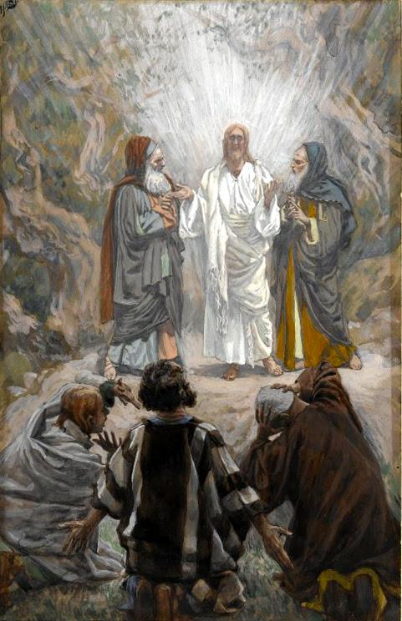

*Gedaanteverandering, James Tissot (1836-1902), Brooklyn Museum*

*Jan Verheyen – Lier.*

*2de zondag in de Veertigdagentijd C – 13.03.2022*

*Inspiratie: (o.a. Paul Heysse, Woorden met het Woord. Homilieën en voorbeden in het A, B en C jaar, Uitgeverij Averbode, 2020)*